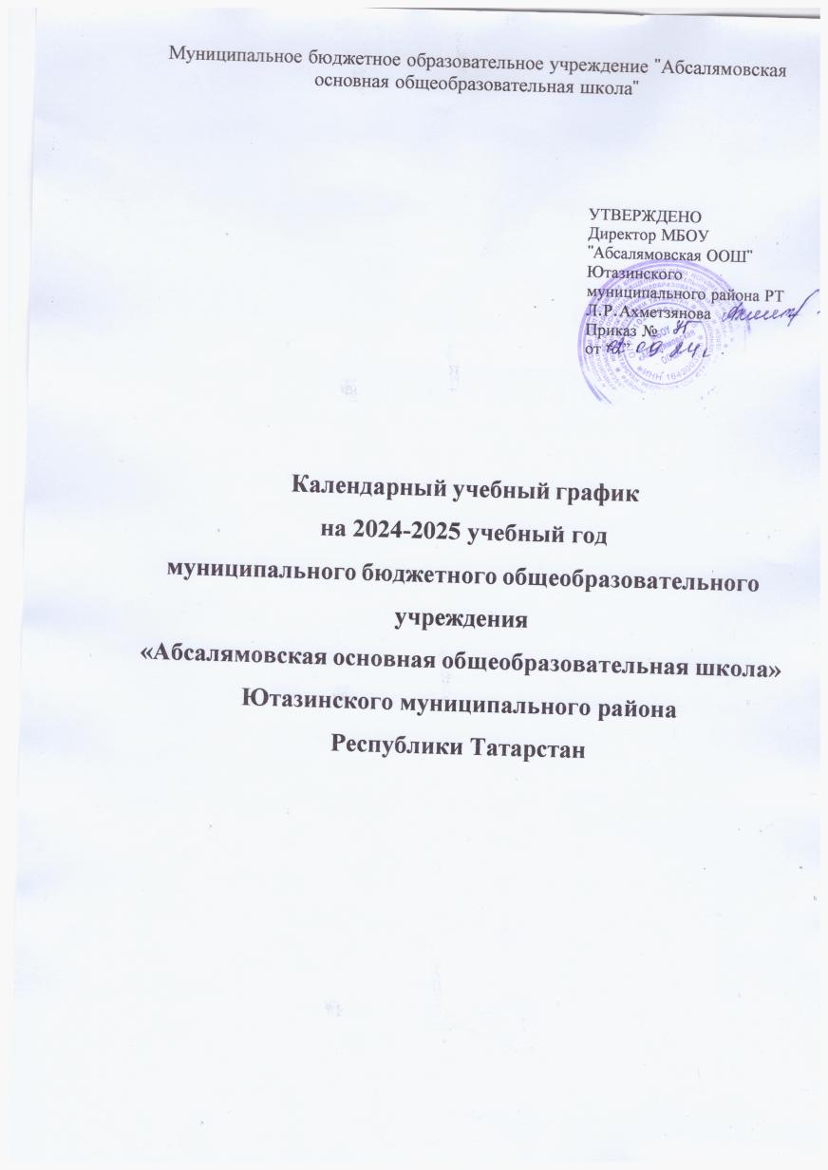

Продолжительность учебного года по классам

Классы | Начало учебного года | Окончание учебного года | Количество учебных недель | Количество учебных дней
1 | 02.09.24 | 25.05.25 | 33 | 165
2-9 | 02.09.24 | 25.05.25 | 34 | 204

Для обучающихся 9- го класса окончание учебного года определяется в соответствии с расписанием государственной итоговой аттестации, утверждаемым Министерством просвещения Российской Федерации и Федеральной службой по надзору в сфере
образования и науки

Продолжительность учебных периодов

Учебные периоды | Классы | Срок начала и окончания периода | Количество учебных недель | Количество учебных дней
1 четверть | 1 | 02.09.24 – 27.10.25 | 8 | 41
1 четверть | 2-9 | 02.09.24 – 27.10.25 | 8 | 50
2 четверть | 1 | 07.11.24 – 29.12.25 | 8 | 39
2 четверть | 2-9 | 07.11.24 – 29.12.25 | 8 | 47
3 четверть | 1 | 09.01.25 – 22.03.25 | 10 | 47
3 четверть | 2-9 | 09.01.25 – 22.03.25 | 10 | 55*
4 четверть | 1 | 31.03.25 - 24.05.25 | 8 нед. 2 дня | 42
4 четверть | 2-9 | 31.03.25 - 25.05.25 | 8,5 | 52**
* 24.02.25, 08.03.25 – выходные дни

Продолжительность каникул

Каникулы | Классы | Срок начала и окончания каникул | Количество дней
Осенние | 1 | 28.10.24 – 06.11.24 | 10
Осенние | 2-9 | 28.10.24 – 06.11.24 | 10
Зимние | 1 | 30.12.24 – 08.01.24 | 10
Зимние | 2-9 | 30.12.24 – 08.01.25 | 10
Зимние дополнительные | 1 | 10.02.25 - 16.02.25 | 9
Весенние | 1 | 22.03.25– 31.03.25 | 10
Весенние | 2-9 | 22.03.25 – 31.03.25 | 10
Итого за учебный год | 1 | - | 39
Итого за учебный год | 2-9 | - | 30

  - Регламентирование образовательного процесса на неделю

Учебная неделя составляет:
в 1 классах – 5 дней,
во 2-9 классах – 6 дней.
Образовательная недельная нагрузка распределяется равномерно в течение учебной недели, при этом объем максимально допустимой нагрузки в течение дня составляет:
для обучающихся 1-х классов - не превышает 4 уроков и один раз в неделю -5 уроков за счет урока физкультуры;
для обучающихся 2-4 классов - не более 5 уроков;
для обучающихся 5 – 6 классов – не более 6 уроков; для обучающихся 7 – 9 классов – не более 7 уроков.
Распределение учебной нагрузки в течение недели строится таким образом, чтобы наибольший ее объем приходился на вторник и/или среду. В эти дни в расписание уроков включаются предметы, соответствующие наивысшему баллу по шкале трудности либо со средним баллом и наименьшим баллом по шкале трудности, но в большем количестве, чем в остальные дни недели.

Регламентирование образовательного процесса на день

Учебные занятия проводятся только в первую смену.

Начало учебных занятий в 8.00.
Продолжительность урока (академический час) составляет 40 минут.
Между началом внеурочных занятий, факультативов и последним уроком устанавливается перерыв продолжительностью не менее 20 минут.
Обучение в 1-м классе осуществляется с соблюдением следующих дополнительных требований:
использование «ступенчатого» режима обучения:
в первом полугодии (в сентябре, октябре) - по 3 урока в день по 35 минут каждый; допускается проведение 4-го урока только в форме игры, экскурсии или урока физкультуры;
в ноябре-декабре - по 4 урока по 35 минут каждый;
в январе - мае - по 4 урока по 40 минут каждый, 5 уроков за счет урока физкультуры; обучение проходит без балльного оценивания и письменных домашних заданий.

Расписание звонков
Урок | Начало | Оконча ние | Переме на | 0:40
1 | 8:00 | 8:40 | 0:15
2 | 8:55 | 9:35 | 0:20
3 | 9:55 | 10:35 | 0:20
4 | 10:55 | 11:35 | 0:15
5 | 11:50 | 12:30 | 0:10
6 | 12:40 | 13:20 | 0:10
7 | 13:30 | 14:10 | 0:10

Расписание звонков_ 1 кл_ 1 полугодие
Начало | Оконча  ние | Переме  на | 0:35
8:00 | 8:35 | 0:15
8:50 | 9:25 | 0:25
9:50 | 10:25 | 0:25 | Динамическ.пауза
10:50 | 11:25 | 0:20
11:45 | 12:20 | 0:10
12:30 | 13:05 | 0:10
13:15 | 13:50 | 0:10

Распределение образовательной недельной нагрузки:

1 | 2 | 3 | 4 | 5 | 6 | 7 | 8 | 9
21 | 26 | 26 | 26 | 32 | 33 | 35 | 36 | 36
  - Организация промежуточной аттестации
Промежуточная аттестация в переводных классах проводится с 4 по 20 мая 2025 года без прекращения образовательного процесса.

Государственная итоговая аттестация учащихся 9- класса.
Сроки проведения государственной итоговой аттестации в 9- классе устанавливаются Министерством просвещения Российской Федерации

